Kleine Rundwanderung Balduinstein–Schaumburg und zurück

(Eine Spätherbstwanderung an einem trüben Nachmittag)

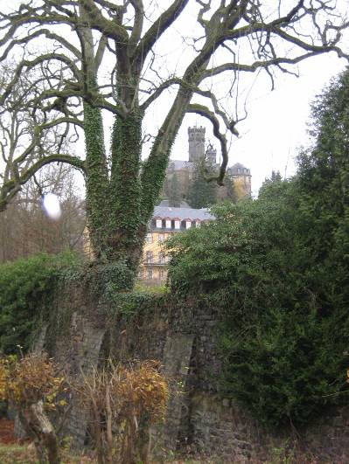

Das ist das Ziel der kleinen Rundwanderung

A: Text-Teil

1. Landschaftliches Kurzinfo zum Örtchen Balduinstein

Diese Kurzwanderung/dieser längere Spaziergang beginnt im Örtchen Balduinstein an der Lahn, ca. 10 km unterhalb von Diez, und führt in einer Rundwanderung von ca. 5 km über die Höhe und die Höhenburg Schaumburg zurück nach Balduinstein.

Wer Genaueres über die Geschichten des Ortes und den Ort heute erfahren möchte, der kann z.B. im Internet unter www.Balduinstein.de; www.bcl-lahn.de/balduinstein.htm und auf anderen Webseiten (Balduinstein an der Lahn eingeben) viele Einzelheiten erfahren.

Der kleine Ort Balduinstein liegt geduckt in einem schmalen, kurzen Seitental der Lahn. Seitwärts vom oberen Ende dieser steilen Talkerbe des Taunus liegt die Schaumburg, ein Burgbau aus der Frühromantik, im mittleren und unteren Teil dieser Talkerbe liegt der Ort Balduinstein. Die Lahn trennt hier Taunus und Westerwald, aber die Landschaften links und rechts des Flusses sind gleich. Beide Gebirge sind Teile des rheinischen Schiefergebirges, das im Grunde einen ähnlichen landschaftlichen Charakter aufweist, nämlich Hochflächen, eingeschnittene enge Täler, viel Wald und dazwischen Siedlungsflächen.

Eine ausführliche Vorstellung des hübschen, liebenswerten Örtchen Balduinstein (einschließlich seiner kulinarischen Meile) mit vielen Bildern findet man in dem Beitrag auf dieser Webseite „Kulinarische Rundwanderung Balduinstein- Diez und zurück“.

2. Zur Geschichte von Ort und Burg Balduinstein

Der Ort Balduinsteine erhielt seinen Namen von der Burg Balduinstein, heute nur noch eine Ruine, die der streitbare und sehr machtbewusste Erzbischof Balduinstein von Trier im 14. Jh. errichtete. Zu diesem Erzbischof Balduinstein kann man unter http://de.wikipedia.org/wiki/Balduin von Luxemburg; www.genealogie-Mittelalter.de/ luxemburger/balduin erzbischof von trier.html.de und über eine Google-Suche Detailliertes finden.

Nur soweit einige Details: Der Ortsname Balduinstein geht auf den Erzbischof Balduin von Trier zurück, der 1319 unterhalb der alten Schaumburg mit dem Bau einer eigenen Burg begann. Bereits 1321 erreichte es der Erzbischof, dass der Flecken Balduinstein vom Kaiser sogar das Stadtrecht bekam. Eine Stadtmauer wurde 1429 gebaut. Im Jahre 1335 übergab Balduin Burg und Ort als Lehen dem Ritter Dietrich von Staffel. Nach Ausbau-Phasen im 14. und 15. Jh. begann aber schon im 30-jährigen Krieg der Niedergang der Burg und 1665 wurde bereits mit dem Abbruch der Burganlage begonnen. Heute stehen nur noch die Außenmauern der Anlage, in der sich das „Freie Bildungswerk Balduinstein“ befindet. (Nach: www.balduinstein.de/ html/balduinstein.html).

Der Erzbischof Balduin von Trier wurde bereits im Alter von 22 Jahren vom Trierer Domkapitel zum Erzbischof gewählt und 1308 zum Bischof geweiht. Er wurde einer der erfolgreichsten deutschen Machtpolitiker des frühen 14. Jhs. Balduin ist der eigentliche Begründer des Trierer Kurfürstenstaates, indem er die Gebiete, die zu Trier und Koblenz gehörten, verband und abrundete. Um seine Gebiete zu schützen und um Gegner zu schwächen oder niederzuwerfen baute Balduin an strategisch wichtigen Orten Burgen. Eine davon war die Burg Balduinstein, die er der Schaumburg, die dem Grafen von Westerburg gehörte, vor die Nase setzte, um ihm den Versorgungsweg zur Lahn abzuschneiden.

3. Zur Geschichte der Schaumburg
In ihren Anfängen geht die Schaumburg vermutlich etwa auf das Jahr 915 n. Chr. zurück. Ursprünglich hieß sie “Schauenburg” oder “ Schowenburg”. Die erste sichere Nachricht über die Schaumburg ist eine Urkunde aus dem Jahre 1197. Später war sie lange Zeit im Besitz der gräflichen Familie Westerburg-Leiningen. Die Schaumburg wurde in den nachfolgenden Jahrhunderten mehrfach im Modestil der jeweiligen Zeit aus- und umgebaut. Baustilreste lassen sich noch nachweisen. Durch Heirat ging die Schaumburg 1812 an das Haus Habsburg über. Der sehr beliebte und sozial eingestellte Erzherzog Stefan von Österreich, der 1848 im Zuge der damaligen revolutionären Aufstände seinen Posten als Statthalter in Ungarn verlor und Österreich verlassen musste, erhob die Schaumburg zu seinem Exil-Wohnsitz und baute die Schlossanlage 1850 im Stile englischer Neugotik um. Das ist insofern nicht sehr typisch für einen österreichischen Hochadeligen, weil dieser spätromantische gotisch-englische Baustil mehr ein Modestil der preußisch-königlichen/kaiserlichen Bautätigkeit vor und nach der Reichsgründung 1871 war, weil das preußische Königshaus dynastische Verbindungen mit dem englischen Hochadel hatte. Im ehemaligen Verwaltungs- und Remisengebäude an Fuße der Burg befindet sich der sog. „Waldecker Hof“, der noch mehr den Baustil des 17. Jhs. erkennen lässt. Nach: http://de.wikipedia.org/wiki/Schloss_Schaumburg
Der vor allem in Großbritannien früheste und wichtigste historistische Stil ist die Neu-Gotik. Bereits Anfang des 19. Jahrhunderts wurden dort gotische Formen wiederentdeckt. In Preußen hauptsächlich wurden vorhandene Burgruinen gerne nach englischem Vorbild, dem Castellated Style, wiederaufgebaut. Diese Wiederaufbauten hatten allerdings wenig oder nichts mehr mit der ursprünglichen historischen Gestalt der Burgen zu tun. Typische Beispiele dafür sind die Burg Hohenzollern bei Hechingen und das Schloss Stolzenfels in Koblenz - und eben auch die Schaumburg.
In der zweiten Hälfte des 19. Jahrhunderts wurde die Schaumburg zu einem Treffpunkt für Adlige aus verschiedensten europäischen Häusern. Große Bedeutung für das gesellschaftliche Leben hatte der Bau der Lahntalbahn 1862 mit Haltepunkt Balduinsteiner Bahnhof. Zahlreiche Besucher fanden seither den Weg zur imposanten Burg über die Eisenbahnverbindung. Nach dem Zweiten Weltkrieg strömten Gäste massenhaft - und vor allem per Bus - zu dem beliebten Ausflugsziel hoch über dem Lahntal. 1984 musste der letzte fürstliche Besitzer Fürst Wittekind die Schaumburg verkaufen. Vorgesehen waren damals eine Sanierung der Gebäude, ein Unterhaltungs-Zentrum mit Kinos, Disco, Theater und einem Hallenbad, zahlreiche Wohnungen und einem großen Golfplatz - doch sämtliche Pläne konnten nicht verwirklicht werden. In den 90er Jahren wurde die Schaumburg weiter verkauft und bis heute ist ihr Schicksal ungewiss. (nach: Balduinsteiner Blätter, Heft 2, 1999; Herausgeber Ortsgemeinde Balduinstein und Heimatverein Balduinstein e.V. und http://de.wikipedia.org/wiki/Schloss_Schaumburg)
Der Burghof der Schaumburg ist schachbrettartig hell-dunkel gepflastert und ein kleiner Balkon geht vom 1. Stock auf diesen Hof. Bei dem ca. 10 km lahnaufwärts gelegenen Barockschloss Oranienstein ist es ähnlich, hier zeigen allerdings 2 gegenüberliegende kleine Balkone auf den gepflasterten Hof. Bei den Führungen in diesem Schloss Oranienstein wird berichtet, dass die Adeligen auf diesem Schachbrettpflaster mit den Bediensteten als lebende Schachfiguren Schach spielten. Es ist denkbar, dass das auf der Schaumburg ähnlich gewesen sein könnte. Als Touristenattraktion werden solche lebenden Schachspiele noch heute gelegentlich angeboten, z. B. auf Schloss Krumau in Böhmen (siehe z. B. http://www.elitetours.at/img_ reisen/08kru0620.pdf?PHPSESSID =716a085e91f5e2d9acf3838bd85df679). Zur Geschichte des Lebendschachs siehe allgemein http://de.wikipedia.org/wiki/Lebendschach.
4. Die empfohlene Strecke der kurzen Rundwanderung

Die kleine hier empfohlene Wanderung, eine wirkliche Rundwanderung bzw. dieser längere Spaziergang passt gut in einen Nachmittag. Man kann nach dem Mittagessen los wandern und kommt dann zur Kaffeezeit zurück oder man geht nach dem Kaffeetrinken los und ist zum Abendessen wieder zurück. Eine genaue Zeitangabe für diese kürzere Wanderstrecke kann man nur schwer geben, denn sie ist abhängig vom individuellen Tempo (es geht schließlich tüchtig bergauf) und von den kleinen Halts, wenn man am Wegesrand etwas betrachten möchte. Man kann je nach Wanderschritt und Haltepausen zwischen 1,5 bis 2,5 Stunden ansetzen. Will man aber das große Gut unterhalb der Schaumburg (sofern möglich) und die Schaumburg noch besichtigen, dann sollte man 2.5 bis 3,5 Stunden einplanen.

Es ist auch jedem überlassen, in welcher Richtung er diese Rundwanderung beginnt: entweder von Balduinstein nach halbrechts die Straße hinauf über das Gut unterhalb der Schaumburg, über die Schaumburg und dann zurück von oben her nach Balduinstein hinunter, teilweise über die Straße – oder eben umgekehrt. Begonnen werden sollte diese Wanderung aber möglichst im kleinen Park gegenüber dem Balduinstein-Denkmals unterhalb der Ruine Balduinstein. Hier ist neben dem kleinen künstlichen Wasserfall etwas Platz, wo man sich treffen kann.

Wenn man von diesem künstlichen Wasserfall ca. 100 m die Hauptstraße aufwärts bis zur Biegung nach links geht, kommt man an eine Kreuzung, von der nach rechts eine Straße hinauf zur Schaumburg führt, die mit einem Hinweisschild (Richtung Schaumburg, 2 km) versehen ist. Diese wenig befahrene und schmale Nebenstraße ist nun der Wanderweg auf dem Hinweg. Eventuelle Fahrzeuge wollen entweder nur auf die Höhe, nur zu dem Hofgut unterhalb der Schaumburg oder seltener zur Schaumburg selbst. Die meisten Besucher der Schaumburg wählen mit dem Fahrzeug die Straße oberhalb Balduinstein Richtung Parkplatz neben dem ehemaligen Jagdschloss.

Diese Nebenstraße rechts herum führt in Serpentinen am Ende der letzten Häuser den Berg hinauf und in einen kleinen Tal-Einschnitt hinein. Dort führt sie dann in leichten Windungen weiter zum Hofgut unterhalb der Schaumburg, das vermutlich früher die Burgbesatzung mit versorgte. Zur Anlage der Straße musste ein vorstehender Felsen durch einen Tunnel gequert werden.

Nach etwas mehr als 1 km erreicht man das große Hofgut mit seinem gepflasterten Innenhof und seinem großen Fischteich (rechts an der Seite davor). Kurz vorher hat man erstmals einen freien Blick auf die steil oberhalb stehende Schaumburg.

An diesem Hofgut vorbei verläuft der linksseitige Lahnhöhenweg. Zum weiteren Aufstieg zur Schaumburg benutzt man am besten das knapp 1 km lange Stück des Lahnhöhenweges nach oben. Es handelt sich um einen romantischen, teilweise sehr schmalen Fußweg, der kurz oberhalb des Hofgutes von der Fahrstraße links abbiegt und den man ohne die Hinweisschilder leicht übersieht. Dieser Pfad überquert einmal die Straße zur Schaumburg, die in weiten Serpentinen empor führt, und mündet dann nach einigen Treppenstufen wieder auf dieser Straße kurz unterhalb der ehemaligen Remise und des Parkplatzes am Fuße der Schaumburg.

Man geht jetzt das Reststück Straße weiter bis zum Parkplatz. Die ehemalige, im Renaissance-Stil erbaute, Remise kann man nicht besichtigen, denn sie ist eine Wohnanlage. Aber an ihr vorbei geht der Fußweg aufwärts zur Schaumburg. Etwa auf halber Höhe steht ein Kiosk mit Schlagbaum, wo man die Eintrittskarten für einen Besuch der Schaumburg-Anlage erwerben muss.

Will man die Schaumburg besichtigen, so geht das nur ohne Führung. Denn die im englisch-romantischen Stil erbaute Schaumburg ist nicht mehr bewohnt. Nur markierte Rundgänge durch die mehr oder weniger leeren Räume sind möglich. Sehenswert sind noch der Innenhof und die Bibliothek.

Will man die Schaumburg nicht besichtigen bzw. nach der Besichtigung muss man als Rückweg nach Balduinstein die Straße von der Schaumburg Richtung Diez ca. 500 m benutzen. Am linken Rande zwischen Teer und Böschung geht das ganz gut. Man hat hier von der Straße aus einen weiten Ausblick über die Hochfläche zu beiden Seiten der tief eingeschnittenen Lahn.

Nach ca. 500 km zweigt nach links-hinunter ein Feldweg durch die Ackerflächen ab, an Hecken vorbei, bis er auf die Straße nach Balduinstein trifft. Diese Straße muss man nun wieder ca. 500 m gehen, bis man an einer scharfen Rechtskurve die ersten Häuser von Balduinstein erreicht. Hier geht man geradeaus den geteerten Weg leicht abwärts weiter an Neubau-Häusern entlang, bis er an einem Waldstück (links) und einer Friedhofsanlage (rechts) endet.
Hier führt ein schmaler Pfad in Windungen, teilweise mit rohen Natur-Treppen, den Hang durch ein Wald- und Buschstück hinunter auf die Hauptstraße. Man kommt direkt gegenüber dem Eingang zur Burganlage Balduinstein heraus. Heute ist diese Burg-/Ruinenanlage im Besitz des „Freien Bildungswerkes Balduinstein“, das allgemein der Jugendbewegung nahe steht. Man kann hier an heißen Tagen in der Burgschänke, sofern geöffnet, auch eine Erfrischung zu sich nehmen. Genaueres zur Burg-/Ruinenanlage und zum „Freien Bildungswerk“ kann man unter der Webseite www.jugendburg-balduinstein.de erfahren.

Von der Burg-/Ruinenanlage Balduinstein folgt man der Straße abwärts und kommt nach ca. 200 m, unterhalb einer Rechtskurve, wieder an den künstlichen Wasserfall, den Ausgangsort der kleineren Rundwanderung.

(Verfasst von Helmut Wurm im Dez. 010)

Abschließend ein Vorschlag: Wer diese Wanderung machen möchte, sollte sich vorher diesen Textteil ausdrucken, damit er auch mit Karte schneller den richtigen Wegeverlauf findet. In späteren Jahren werden viele Wanderer vermutlich ein kleines flaches Wander-Navigationsgerät mit sich tragen. Dann können sie darauf die ganze Wanderung mit Bildern speichern und danach gehen.

Und noch eine Bitte: Wenn jemandem dieser Bilderbericht gefallen hat oder wenn jemand dadurch motiviert diese Wanderung teilweise oder ganz unternommen hat, würde ich mich über eine Rückmeldung freuen - auch über Hinweise auf Ergänzungen oder notwendige Berichtigungen. Meine e-Mail-Adresse findet man unter Impressum.

B: Bilder-Teil

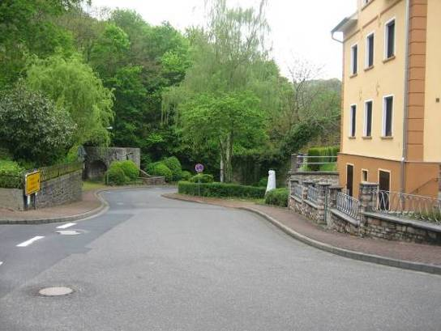
Im Hintergrund liegt der empfohlene Startplatz zu der Wanderung, nämlich der kleine Park. Rechts und links des künstlichen Wasserfalles ist sogar Platz für eine Wandergruppe.

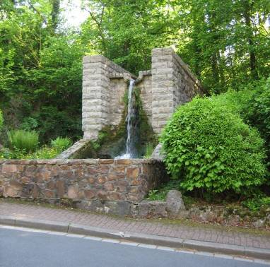
Der künstliche Wasserfall….

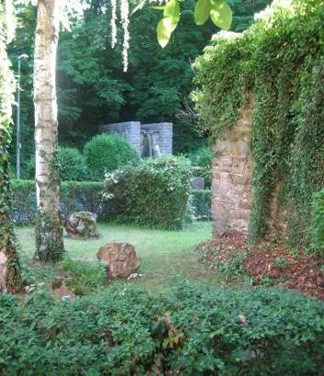
… und die Mini-Parkanlage im Stil eines englischen Landschaftsgartens daneben und gegenüber.

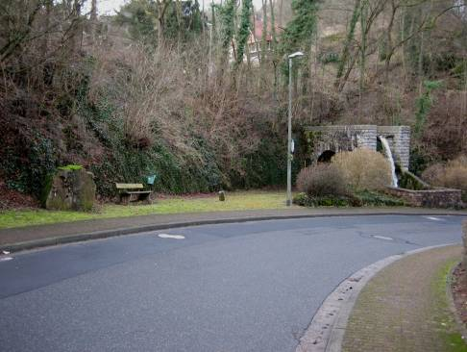
Hier kann man sich auf der Bank ausruhen, den Blick auf die Ruinen-Anlage Balduinstein
Genießen und auf eine Gruppe warten.

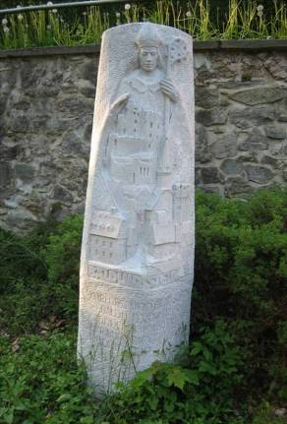
Der Gedenkstein an Erzbischof Balduinstein von Trier gegenüber dem Wasserfall.

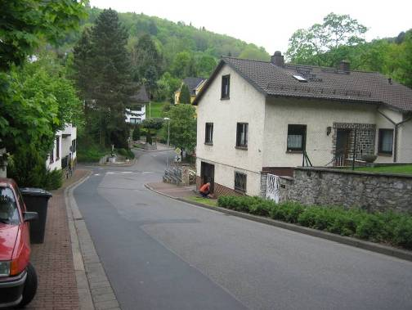
Kurz oberhalb dieses Wasserfalls zweigt die Nebenstraße zur Schaumburg ab (im Hintergrund geht sie geradeaus ab). Die Dorfstraße macht hier eine scharfe Rechtskurve nach unten zur Lahn.

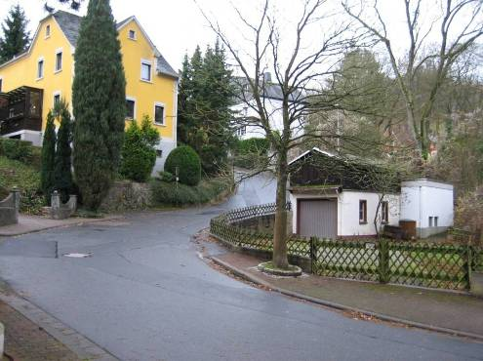
Das Bild zeigt die Abzweigung der Nebenstraße zur Schaumburg. Im Hintergrund zweigt eine kleine Straße links ab in ein Neubaugebiet, der man nicht folgen darf.

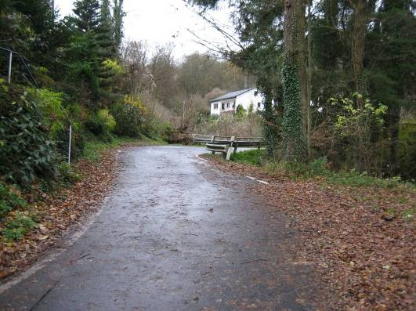
Das ist die wenig befahrene Nebenstraße zur Schaumburg in diesem Randbereich von Balduinstein.

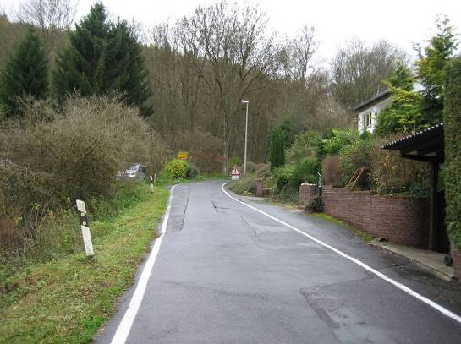
Hinter dem letzten Haus von Balduinstein…

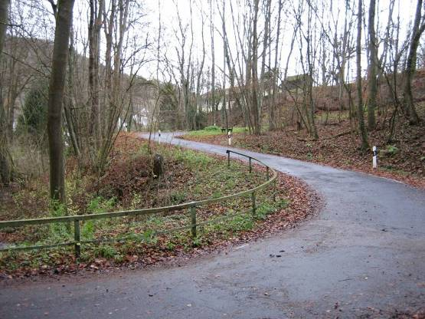
… windet sich diese Nebenstraße in Serpentinen eine Hangstufe hinauf…

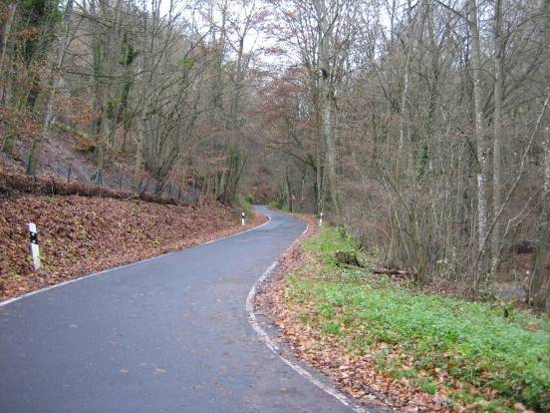
… bis sie in einem kleinen Tal nur noch langsam bergauf verläuft.

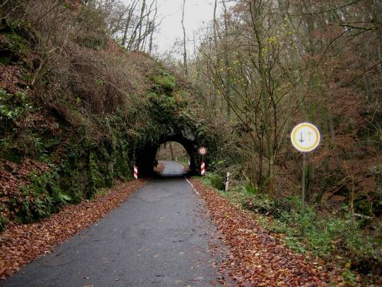
Ein Felssporn musste mit einem Tunnel durchbrochen werden.

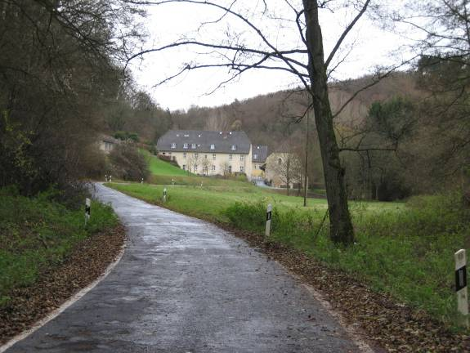
Nach ca. 1,5 km erreicht man das Hofgut unterhalb der Schaumburg.

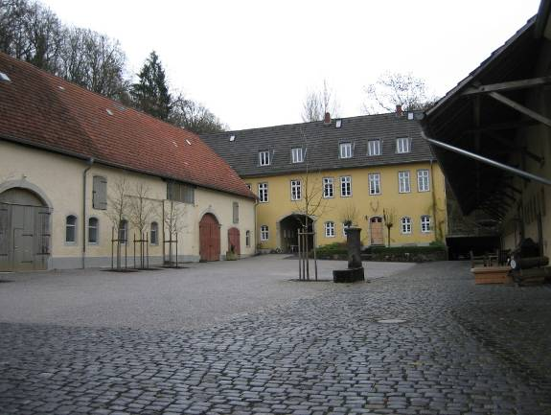
Ein Blick durch das Torgitter auf den Innenhof des Hofgutes zeigt einen ansehnlichen bäuerlichen Besitz.

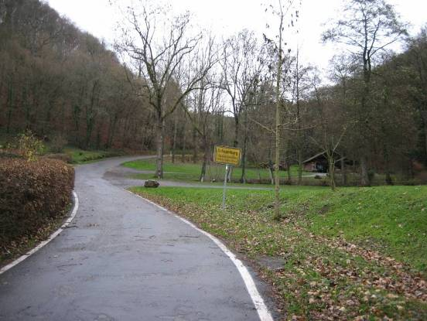
Die Nebenstraße zur Schaumburg führt an dem Hofgut vorbei aufwärts. Rechts im Hintergrund der Fischteich mit Hütte.

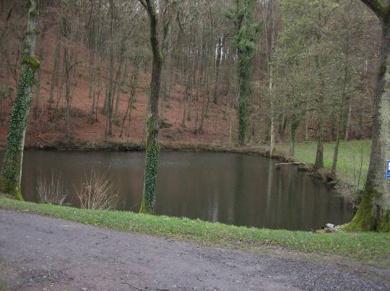
Der Fischteich in Nahaufnahme. Im Sommer halten sich hier viele Wasservögel auf.

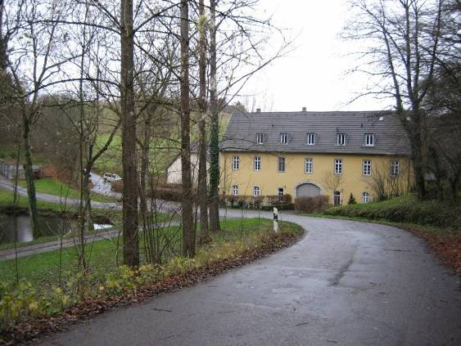
Blick zurück auf das Hofgut.

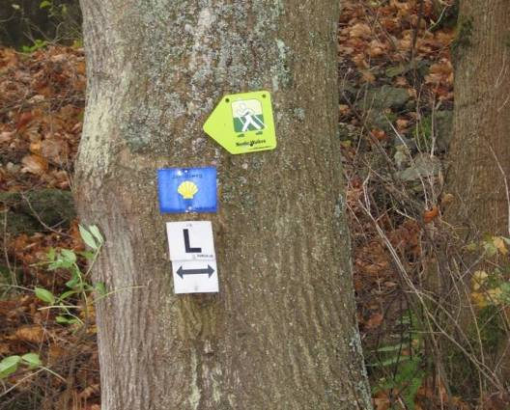
Diese Straße ist im Bereich des Hofgutes Teil des Lahnhöhenweges (schwarzes L).

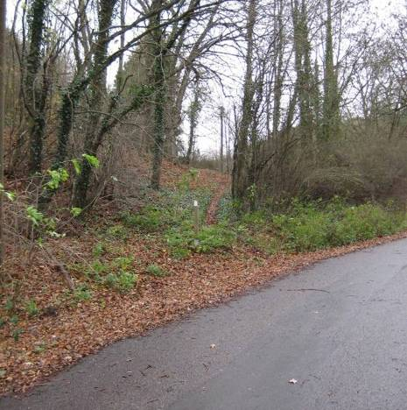
Ca. 200 m oberhalb des Hofgutes beginnt links der Pfad, dem der Lahnhöhenweg folgt.

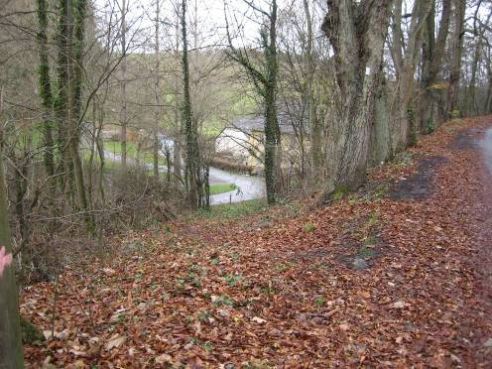
Der Lahnhöhenweg-Pfad schneidet hier eine Serpentine der Straße ab…

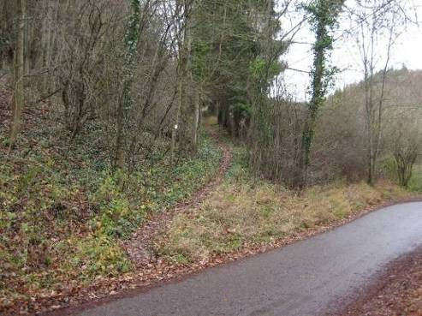
… und verläuft dann gerade weiter aufwärts,…

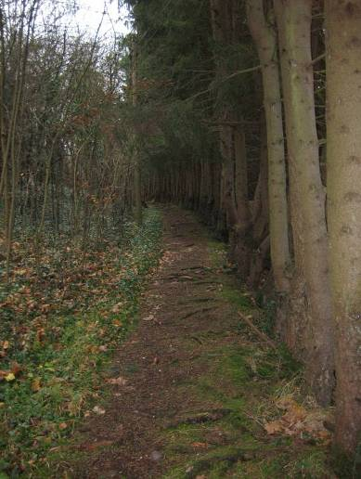
… manchmal muss man vorsichtig gehen, um nicht zu stolpern.

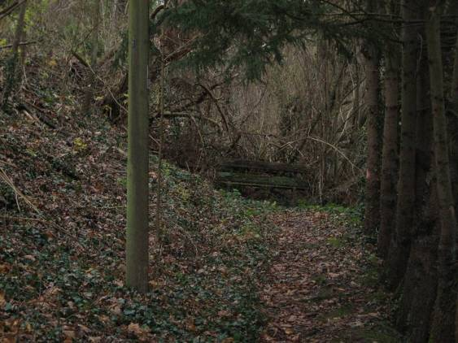
Hier scheint der Pfad zu Ende zu sein,…

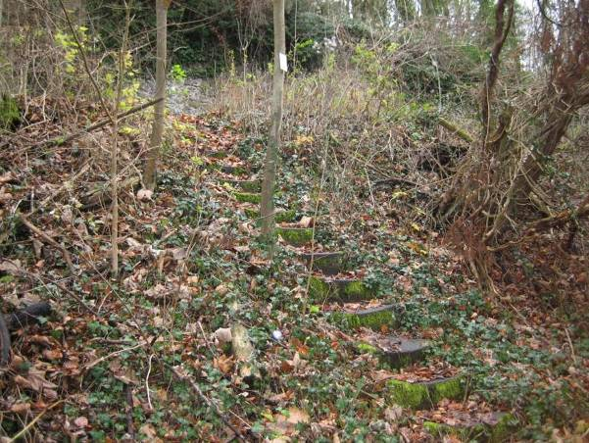
… aber siehe da, nach links geht eine Treppe zur Straße hinauf, die zur Schaumburg und von dort weiter nach Balduinstein oder Diez führt.

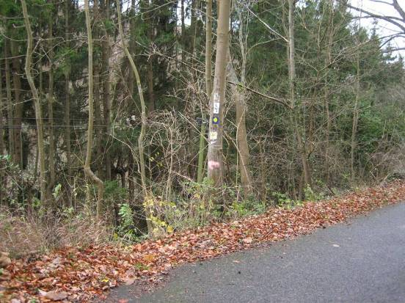
Wanderer, die die umgekehrte Richtung von der Schaumburg hinunter zum Gut gehen, müssen aufpassen, dass sie diese Treppe nicht übersehen. Hier zeigen die Pfeile und Markierungen nach links zur Treppe.

Blick von der Straße hinauf zur alten Remise und dahinter zur Schaumburg.

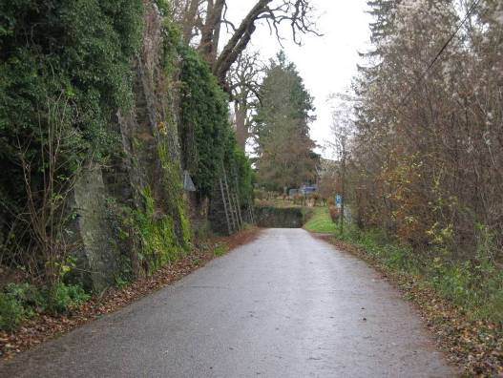
Links die ersten äußeren Mauern des alten Burggeländes unterhalb der Schaumburg.

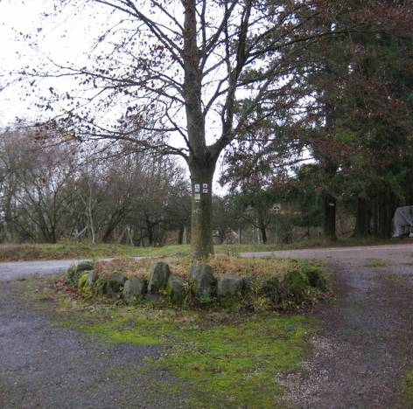
Die Straße trifft auf dieses alte Wegekreuz, heute von Straße und Wanderwegen.

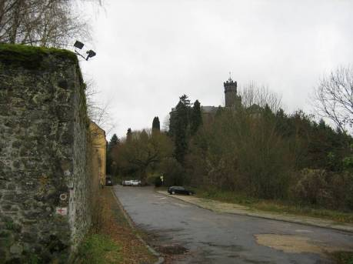
Der Parkplatz unterhalb der Schaumburg, links die alte Remise, heute eine private Wohnanlage.

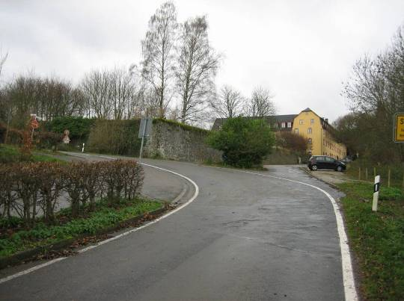
Nach einer Besichtigung der Schaumburg bzw. wenn man direkt weiter wandern möchte, muss man der Straße abwärts ein Stück folgen.

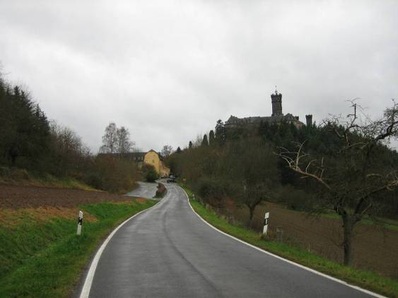
Blick zurück auf die Schaumburg.

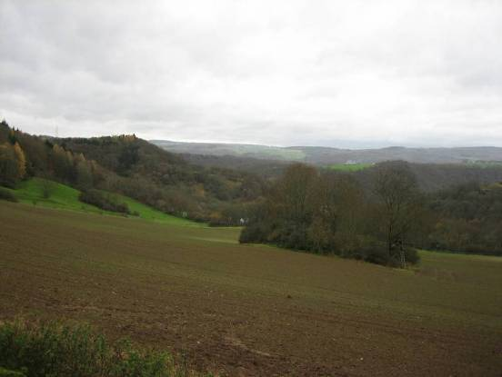
Blick von der Straße über die Hochfläche links und rechts der Lahn.

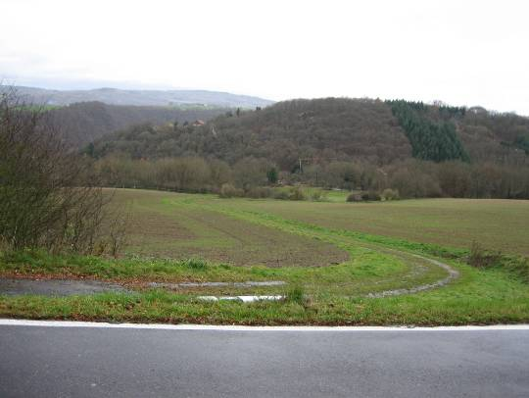
Dieser Feldweg zweigt nach ca. 600 m unterhalb der Schaumburg nach links-hinunter ab,…

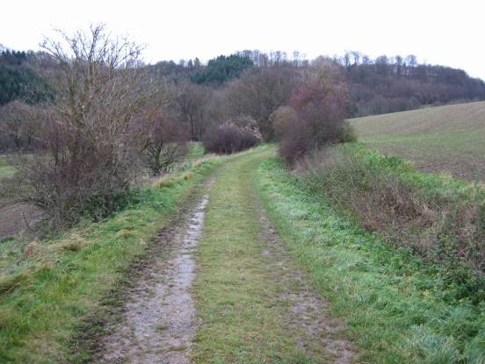
… führt ca. 600 m durch die Felder und Hecken …

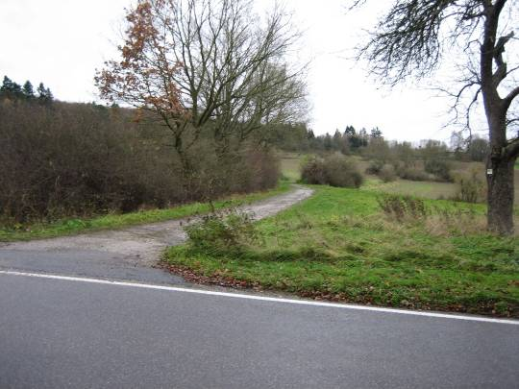
… und trifft dann auf die Straße nach Balduinstein oberhalb des Ortes.

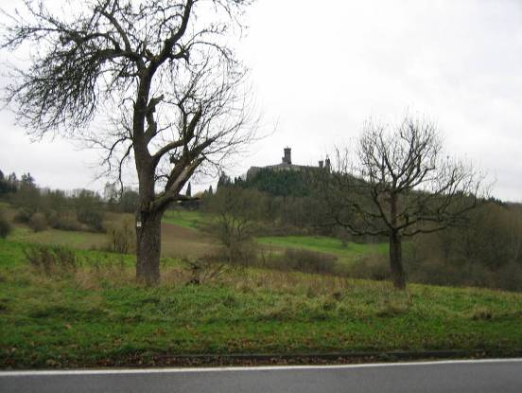
Blick von der Straße aufwärts zur Schaumburg.

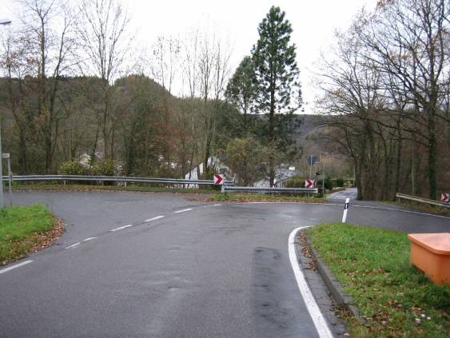
Nach ca. 500 m kommt man an die obere Ortsgrenze von Balduinstein. Hier macht
die Straße eine scharfe Rechtskurve, man muss aber den geteerten Weg geradeaus gehen.

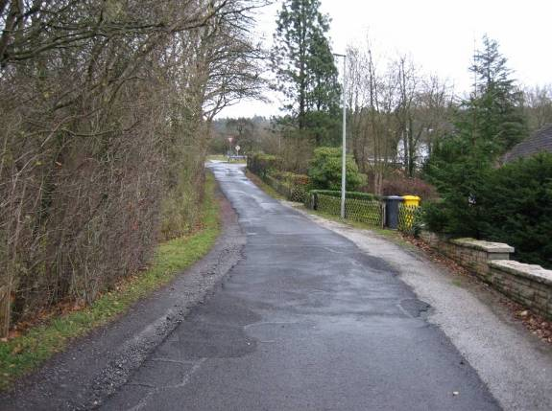
Dieser geteerte Weg führt an einzelnen Häusern vorbei (hier Blick zurück)…

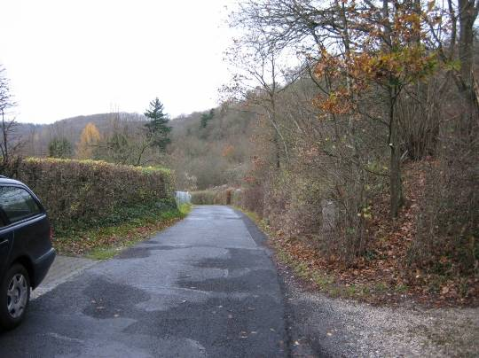
… weiter abwärts,…

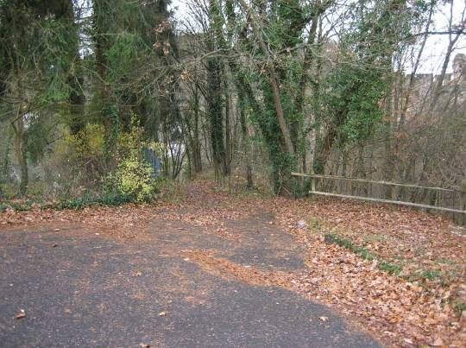
… bis er nach ca. 500 m an einem Waldstück (links) und einer Friedhofsanlage (rechts) endet.
Ab hier geht ein Fußweg halblinks weiter nach Balduinstein hinunter.

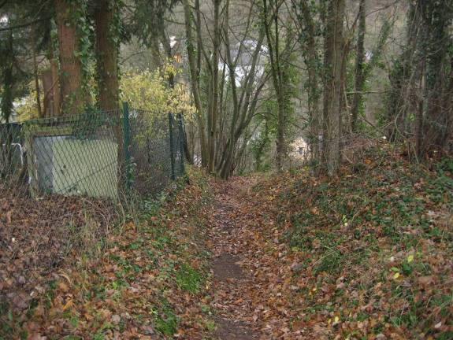
Dieser Fußweg, besser Pfad, ist zuerst noch leicht zu begehen und führt in Windungen den Hang hinunter,…

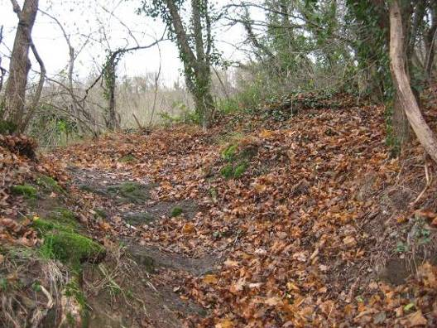
… er wird dann aber immer enger und ist nicht ganz ungefährlich bei feuchtem Wetter.

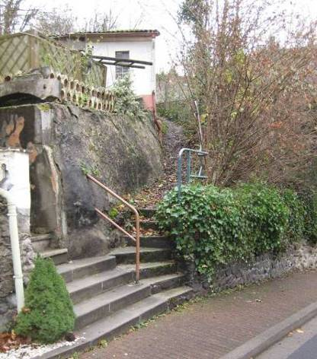
Hier kommt der Pfad an einem Haus entlang auf die Straße im oberen Teil von Balduinstein.

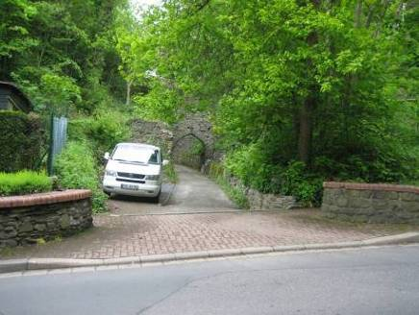
Man kommt fast gegenüber dem Eingang zur Burg/Ruine Balduinstein auf die Straße.

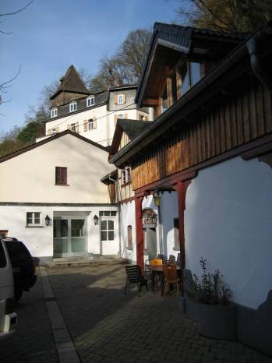
Man kann im Sommer kurz die Burg/Ruine und die Jugendbildungsstätte Burg Balduinstein besuchen. Es gibt dort keinen offiziellen Restaurationsbetrieb, aber wenn der Burgvogt oder seine Mitarbeiter im Burghof sind, kann man in der Burgschänke eine Erfrischung zu sich nehmen.

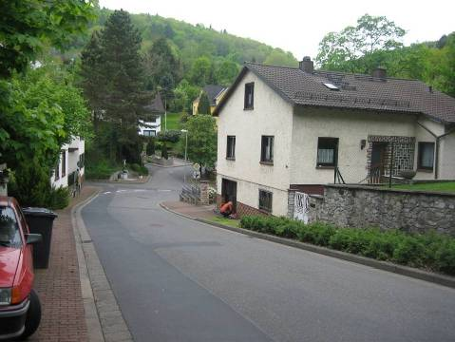
Ca. 150 m unterhalb des Einganges zur Burg/Ruine Balduinstein macht die Straße eine scharfe Rechtskurve (man musste auf dem Hinweg an dieser Kurve rechts abbiegen),...

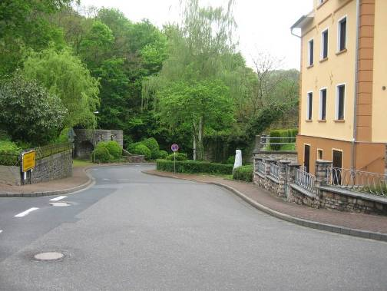
… und 100 m unterhalb dieser Kurve befindet sich der kleine Park mit dem Wasserfall, der Ausgangsort der kurzen Rundwanderung.

(Bilder alle von Helmut Wurm, Sommer und Spätherbst 2010)

